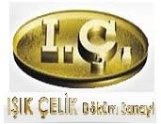

ÇELİK DÖKÜM SEKTÖRÜNDE FAALİYET GÖSTEREN FİRMAMIZA

‐ DÖKÜM BÖLÜMÜ MEZUNU
‐ DENEYİMLİ VEYA YETİŞTİRİLMEK ÜZERE
‐ MS OFFICE PROGRAMLARINA HAKİM
TEKNİSYEN ARANMAKTADIR.

İLGİLENEN ADAYLARIN RESİMLİ CV LERİNİ
ygulergul@isikcelik.com.tr ADRESİNE MAIL ATMALARI RİCA OLUNUR.

TEL : 232 437 03 23
FAX : 232 437 03 27

